S
CWS/6/17
ORIGINAL: INGLÉS
fecha: 21 DE SEPTIEMBRE DE 2018

Comité de Normas Técnicas de la OMPI (CWS)

Sexta sesión
Ginebra, 15 a 19 de octubre de 2018

HERRAMIENTA informática en relación con LA NORMA ST.26

Documento preparado por la Oficina Internacional

INTRODUCCIÓN
- En la reanudación de su cuarta sesión, celebrada del 21 al 24 de marzo de 2016, el Comité de Normas Técnicas de la OMPI (CWS) adoptó la Norma ST.26 de la OMPI, titulada “Norma recomendada para la presentación de listas de secuencias de nucleótidos y aminoácidos en lenguaje extensible de marcado (XML)” (véanse los párrafos 52 y 53 del documento CWS/4Bis/16).
- En su quinta sesión, celebrada del 29 de mayo al 2 de junio de 2017, el CWS debatió las disposiciones relativas a la transición de la Norma ST.25 a la Norma ST.26. El CWS convino en que la hipótesis de un cambio radical (“big bang”) es la opción preferible para la transición, lo que supone que todas las oficinas de propiedad intelectual (OPI) realicen la transición al mismo tiempo; también acordó que la fecha de presentación internacional sea la fecha de referencia, y que la fecha de transición sea enero de 2022. El CWS solicitó al Equipo Técnico sobre listas de secuencias que preste apoyo a la Oficina Internacional facilitando los requisitos de los usuarios y comentarios sobre la herramienta informática relativa a la Norma ST.26. (Véanse los párrafos 42 a 45 del documento CWS/5/22.)
- La Oficina Internacional informó al CWS de que elaborará una nueva herramienta informática común a fin de que los solicitantes puedan preparar listas de secuencias y verificar la conformidad de esas listas con la Norma ST.26 de la OMPI. El CWS tomó nota de que la Oficina Internacional tiene previsto completar el proyecto relativo a la elaboración de la herramienta informática para fines de 2018 y distribuirlo a los solicitantes y a las OPI de todo el mundo. El CWS tomó nota también del proyecto de hoja de ruta de alto nivel para la transición de la Norma ST.25 a la Norma ST.26 de la OMPI propuesto por la Oficina Internacional. (Véanse los párrafos 46 a 48 del documento CWS/5/22.)

ELABORACIÓN DE LAS HERRAMIENTAS INFORMÁTICAS EN RELACIÓN CON LA NORMA ST.26
- Tal como informó al CWS en su quinta sesión, la Oficina Internacional ha estado elaborando las herramientas informáticas en relación con la Norma ST.26 para apoyar la aplicación de dicha Norma en todo el mundo; el proyecto de elaboración comprende cuatro etapas, a saber:
- Etapa 1: Análisis de las tareas
- Etapa 2: Arquitectura y prueba de concepto
- Etapa 3: Desarrollo de la aplicación
- Etapa 4: Aceptación y producción
- Las etapas 1 y 2 se completaron en 2017 y el proyecto se encuentra actualmente en la etapa 3. La finalización del proyecto está prevista para 2019 y las herramientas entrarán en funcionamiento a lo largo de la segunda mitad de 2019.
- Las herramientas informáticas en relación con la Norma ST.26 están integradas por tres componentes: una herramienta de autoría y validación para los solicitantes (Herramienta del Solicitante), una herramienta de validación para las OPI (Herramienta de la OPI) y aplicaciones de actualización y descarga (Herramienta de la OMPI). El siguiente diagrama conceptual ilustra la relación entre las tres herramientas:

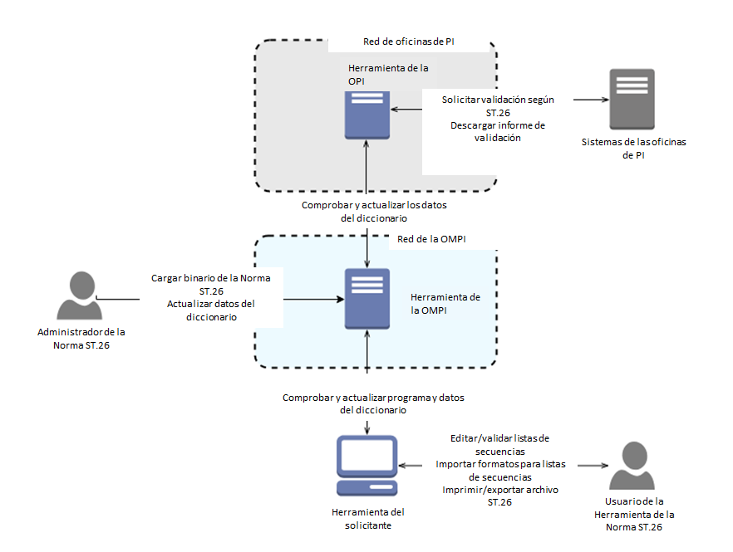

- La Herramienta del Solicitante es una aplicación autónoma, que debe instalarse de forma local en una computadora de escritorio o una computadora portátil para uso de los solicitantes. Cuando esté conectada a internet, la Herramienta del Solicitante accederá automáticamente a la Herramienta de la OMPI instalada en la red de la OMPI para comprobar si hay una nueva descarga de la Herramienta;
- La Herramienta de la OMPI funcionará como un servicio autónomo en la red de la OMPI, en comunicación con otras soluciones operativas utilizadas por la OPI, con el fin de prestar el servicio de validación de las listas de secuencias presentadas por el solicitante. La Herramienta de la OPI accederá a la Herramienta de la OMPI para comprobar si hay una nueva descarga de la Herramienta;
- La Herramienta de la OMPI estará instalada en la red de la OMPI y proporcionará nuevas descargas de la Herramienta del Solicitante y/o la Herramienta de la OPI.

Principales características de la Herramienta del Solicitante
- La Herramienta del Solicitante permite al usuario generar un archivo con una lista de secuencias presentada en el formato estipulado en la Norma ST.26. Las tres funciones principales del sistema son:
  - Obtener los datos del usuario y crear un archivo con una lista de secuencias en formato XML según la Norma ST.26.
  - Verificar la conformidad de un proyecto de lista de secuencias con los requisitos de la Norma ST.26.
  - Importar datos de archivos externos en diversos formatos, como los estipulados en las normas ST.25 y ST.26, u otros formatos del sector, y obtener informaciones adicionales del usuario, en caso necesario, para generar una lista de secuencias en formato XML según la Norma ST.26.
- A continuación se muestra la interacción genérica entre el usuario y la Herramienta del Solicitante:
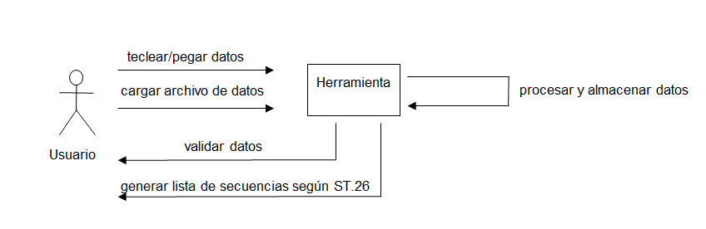

Principales características de la Herramienta de la OPI
- La Herramienta de la OPI permite a las oficinas verificar si los listados de secuencias presentados cumplen con los requisitos establecidos en la Norma ST.26 de la OMPI. La función de validación es la misma tanto en la Herramienta de la OPI como en la Herramienta del Solicitante. La diferencia entre las dos reside en la arquitectura informática: la Herramienta de la OPI estará instalada como un microservicio en un entorno de servidor, mientras que la Herramienta del Solicitante es un sistema autónomo.
- Tal como se ilustra en el siguiente diagrama, la verificación se lleva a cabo en cuatro etapas: las etapas 1 y 2 consisten en una validación simple en XML, mientras que la etapa 3 consiste en una verificación completa según los requisitos de la Norma ST.26. La verificación simple en XML se puede utilizar en el sistema de presentación en línea de la OPI.

1

11
Validación simple en XML
¿Válido?

Analizar XML (y almacenar datos en la base de datos)
Verificación completa según los requisitos de la Norma ST.26

Generar informe de validación
Sí
No

3
2

3
4

4

REQUISITOS DEL SISTEMA PARA LAS HERRAMIENTAS DEL SOLICITANTE Y DE LA OPI
- Los requisitos mínimos del sistema, que se reproducen en el anexo del presente documento, se recomiendan para que las herramientas funcionen de forma satisfactoria. Los requisitos del sistema se han decidido teniendo en cuenta que la herramienta entrará en funcionamiento en 2022 y que para entonces algunas de las versiones actuales de los sistemas operativos habrán dejado de tener soporte oficial.

COLABORACIÓN CON LAS OPI Y LOS SOLICITANTES
- El Equipo Técnico sobre listas de secuencias brindó su apoyo a la Oficina Internacional facilitando los requisitos de los usuarios y comentarios sobre la herramienta informática en relación con la Norma ST.26. En concreto, el Equipo Técnico proporcionó las especificaciones funcionales de la herramienta que orientan su elaboración. El Equipo Técnico también supervisó la interfaz gráfica de usuario (IGU) de la herramienta, teniendo en cuenta las recomendaciones existentes en esta materia para mantener un aspecto y unas funcionalidades uniformes en todos los programas informáticos de la OMPI.
- Para facilitar el debate entre las OPI sobre la elaboración de la Herramienta, la Oficina Internacional creó una página dedicada a este proyecto en el espacio wiki (https://www3.wipo.int/confluence/display/ST26software), de acceso restringido a los miembros del Equipo Técnico y el equipo encargado de la elaboración.
- Además, en colaboración con las OPI de los miembros del Equipo Técnico, la Oficina Internacional invitará a varios solicitantes, que serán los usuarios finales de la herramienta, para que participen en los ensayos sobre esta.
- Como complemento de las deliberaciones que se mantuvieron en la quinta sesión del Comité a propósito de la hoja de ruta para la transición de la Norma ST.25 a la Norma ST.26 de la OMPI, la Oficina Internacional pidió a las oficinas del Equipo Técnico sobre listas de secuencias que dieran a conocer su plan de aplicación de la Norma ST.26, teniendo en cuenta posibles modificaciones de sus reglamentos y mejoras de sus sistemas de TI. La Oficina Japonesa de Patentes (JPO) y la Oficina Surcoreana de Propiedad Intelectual (KIPO) publicaron su plan de aplicación de la Norma ST.26 de la OMPI en el espacio wiki del proyecto, en: https://www3.wipo.int/confluence/display/ST26software/ST.26+Implementation+Plan.
- A efectos de facilitar que las OPI y los solicitantes puedan efectuar ensayos con las Herramientas, la Oficina Internacional creó un entorno de prueba en la nube de la OMPI. Gracias a las tecnologías que se emplean en las Herramientas, la mayoría de las funciones de estas se encuentran operativas en el entorno en línea, aunque el producto final de las Herramientas deba instalarse localmente.
- Se invita al CWS a:
a) tomar nota del contenido del presente documento; e
b) instar a las OPI a dar a conocer su plan de aplicación, como se indica en el párrafo 15.

[Sigue el anexo]

